
成都龙泉中学2014级高三下学期入学考试

文科综合试卷
注意事项:
1.本试卷分第I卷(选择题)和;第Ⅱ卷(非选择题)两部分。答卷前，考生务必将自己的姓名和考生号.试室号.座位号填写在答题卡上，并用铅笔在答题卡上的相应位置填涂考生号。ziyuanku.com
2.回答第I卷时，选出每小题答案后，用铅笔把答题卡上对应题目的答案标号涂黑，如需改动，用橡皮擦干净后，再选涂其它答案标号。写在本试卷上无效。
3.回答第Ⅱ卷时，将答案写在答题卡上。写在本试卷上无效。
4.考试结束后，将本试卷和答题卡一并交回。

第I卷
本卷共35个小题，每小题4分，共140分。在每小题给出的四个选项中，只有一项是符合题目要求的。
页岩气是以甲烷为主的新开发的天然气资源，我国四川盆地页岩气储量丰富.页岩气开采过程中，将混有化学物质和沙子的水注入到地下页岩层，通过高压压裂岩石，同时用沙或其它物质支撑裂口，使页岩破碎释放出气体.据此回答1～3题。
1.页岩气形成过程中需要经历的地质环境是
A.熔融环境 B.沉积环境 C.变质环境 D.侵蚀环境
2.四川盆地页岩气开发的有利地理条件是
A.河流众多，水源丰富 B.盆地地形，易于汇气
C.历史悠久，技术先进 D.地处西部，地广人稀
3.页岩气的大规模投入使用，对地理环境产生的影响是
A.有利于减轻温室气体的排放 B.降低化石燃料的使用比例
C.有利于减轻雾霾的影响 D.有利于净化地下水体


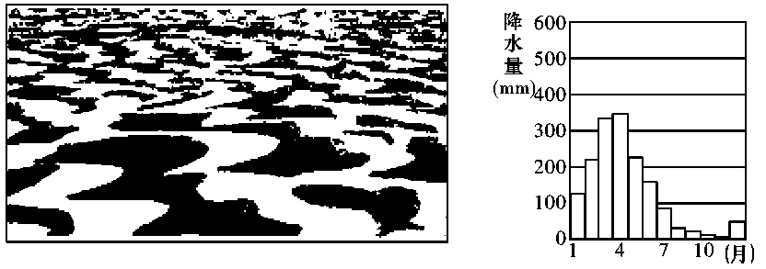
下面左图为巴西兰索玛朗汉斯国家公园每年雨季出现的“白沙碧水”奇观（照片是面向北方拍摄的被白色沙丘围绕的淡水湖泊群），此地位于该国东北部的某河河口附近。下右图是该地区降水资料图。读图回答4～5题。

4.图中所示景观最佳观赏时间是
A．12、1月 B．3、4月
C．7、8月 D．10、11月
5. 河口附近的白沙受定向风吹拂形成新月型沙丘，该风向是
A．东南风 B．西南风
C．东北风 D．西北风
读我国某区域图完成 6～7题。
6.关于图中几省区的叙述，正确的有
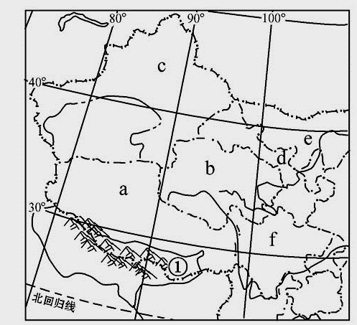
①春季频繁影响我国的沙尘暴，其风沙多源
第6、7题题
于蒙古和哈萨克斯坦
②受沙尘暴危害最严重的要数b省区，主要
原因是干旱
③该区域拥有丰富的太阳能、水能、草场和
矿产资源
④f省是我国著名的商品粮、糖料和丝绸生
产基地
A．②③④ B．①②③
C．①②④ D．①③④
7.关于a、b两省的叙述错误的是
A．由于晴天多，日照时间长，虽为高寒农业区，但农作物均高产
B．农田、村镇、城市主要分布在湟水谷地和雅鲁藏布江谷地
C．河流①地处亚欧板块的内部，它的下游流入缅甸
D．平均海拔高，都拥有很多天然壮丽的湿地景观
北半球季风气候区内某湖泊与其外流河干流存在“吞吐”关系。下表为该湖泊水位和TSS (TSS 为总悬浮质，是指在水流中悬浮运动的泥沙量)通量随季节变化统计表，流入为正、流出为负。读表回答8～9题。
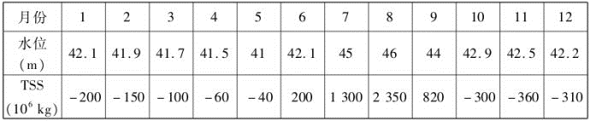
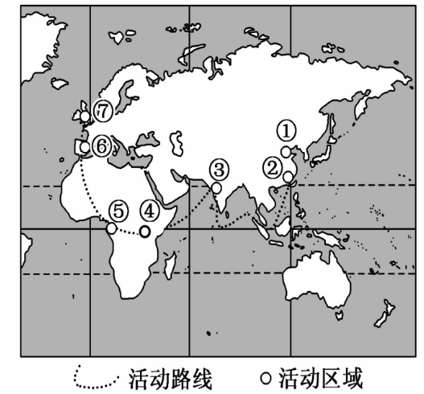
8.下列对该湖泊TSS 通量变化产生的影响叙述错误的一组是
①湖畔土壤肥力下降 ②湖泊航运条件变差 ③湖泊湿地生物多样性增多 ④湖泊调蓄功能不断改善 ⑤湖泊对周围局地气候调节作用减弱
A. ①②④ B. ①④⑤ C. ①②④⑤ D. ①③④
9.该湖泊可能位于我国
A. 华北平原 B. 长江中游平原
C. 珠江三角洲 D. 四川盆地
武汉三镇鼎立格局自古有之，而今却发生了很大变化。读图回答10～11题。
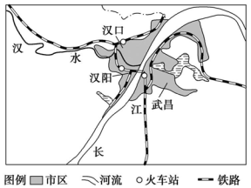
10.武汉三镇历史格局形成的自然原因主要是
A、平原广阔 B、季风气候
C、河流交汇 D、矿产开发
11.关于武汉交通发展和城市功能区的叙述，正确的是
A、武汉市的钢铁工业和化学工业应分布在武昌区的东北部
B、武汉市主要交通线的发展，扩大了城市的规模，但不影响城市功能区的布局
C、武汉市是华中地区的工业中心，故工业用地是该城市最主要的用地方式
D、交通枢纽都能发展成为省级行政中心
12.2016年9月6日，中航工业、兵器工业、兵器装备等8家央企宣布，在相关领域进行产业重组合作，这标志着中央企业间产业重组整合全面展开。这一举措
①有利于增强公有制经济控制力 ②可以确保央企提高经济效益
③有利于发展、壮大国有经济 ④有利于社会资源的合理配置
A．①③ B．①④ C．②④ D．③④
13.自2016年9月1日起，北京市最低工资标准由每月1720元调整为1890元，非全日制从业人员小时最低工资标准由每小时18.7元提高到21元。这一举措
①有利于完善社会保障体系，增加居民收入
②有利于收入分配公平，实现共同富裕
③是再分配领域重视社会公平的重要体现
④能缩小收入差距，提高社会总体消费水平
A.①② B.③④ C.①③ D.②④
14.适当的社会舆论对于公权力来说是一种监督与制约，但是过度的质疑与批评却容易适得其反。随着近几年网络自媒体的爆炸式发展，行政执法也遭遇了前所未有的挑战，甚至在一些事件中出现了“舆论绑架行政”的现象。对于社会舆论，政府应该采取的正确态度是
A.给予必要的封堵，以维护和重建政府的权威
B.加强引导和管理，增强政府与公民之间的互动互信
C.大事化小，小事化无，坚决维护正常的工作秩序
D.扩大社会舆论影响力，抑制行政管理中的不公正现象
- 习近平主席指出，新型政商关系，概括起来说就是“亲”“清”两个字。对领导干部而
言，所谓“亲”，就是要坦荡真诚同民营企业接触交往，帮助其解决实际困难，所谓“清”，就是同民营企业间的关系要清白、纯洁，不能搞权钱交易。这要求我国政府
①直接替民营企业解决生产过程的具体困难
②主动从管理者向服务者转变，提供高效的服务
③全面推进政务公开，建设廉洁政府
④尽量减少职能，创新服务方法
A．①③ B．①④ C．②③ D．②④
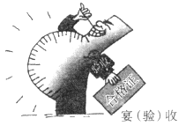
16.阅读图漫画，要解决漫画中的现象，需要
①政府将部分社会服务职能移交给社会组织
②健全权力的制约与监督机制，建设责任政府
③尊重市场运行的规律，解决市场失灵问题
④加强政府内部监督、廉政建设，规范执法行为
A.①② B.②③ C.①④ D.②④
17. 西晋著名文学家左思的《三都赋》创作完成后，都城洛阳的人们都认为写得好，争相传
抄，一下子使纸帛的价格贵了好几倍，这就是成语“洛阳纸贵”的由来。若用S、D分别表
示供给和需求曲线，下列图示正确反映“洛阳纸贵”的是
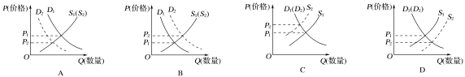
18．现在全球使用智能手机的人越来越多，至2017年，全球将有69％的人使用智能手机，将带来智能手机品牌和价格的进一步分化。这表明
①生产取决于消费并促使手机品牌的分化
②手机的生产方式决定了消费方式
③手机价格和品牌的变化受人们消费嗜好的影响
④手机消费调节手机资源的流向
A．①② B．②③ C．①④ D．③④
19.近年来，四川攀校花芒果行销海内外，其措施是果农先认养芒果树，再由消费者进行认领，消费者借助网络技术直观了解芒果种植的全过程并获得认领果树的果实。顾客获得了全新的消费体验，果农也增加了收入。这说明
①消费对生产的调整和升级起着导向作用 ②灵活应对市场，满足消费者的各种需求
③改善供给质量和服务，实现了供需双赢 ④极具创意的营销方式增加了商品附加值
A. ①② B. ①③ C. ②③ D. ③④资*源%库
20．2015年3月，人力资源和社会保障部出台关于延迟退休方案实施的时间表：2015年年内在广泛征求意见的基础上制定基础养老金全国统筹方案初稿；2016年报经中央同意后，再向社会广泛征求意见，形成方案定稿；2017年正式推出方案；此后五年渐进式实施。材料启示我们，政府要实现科学决策就必须
①充分调研，拓宽民意反映渠道，增强决策的公众参与度
②进行严格的论证，不断完善决策的智力支持系统
③制度科学、程序正当、过程公开、责任明确
④增强公众对决策的理解，推动决策的实施
A．①② B．③④ C．②③ D．①④
21.习近平总书记在中共十八届中纪委第六次全会上指出：“锄一害而众苗成,刑一恶而万民悦。”党应坚持有腐必惩、有贪必肃。同时，要着力解决发生在基层和群众身边的不正之风和腐败问题，让正风反腐给老百姓带来更多获得感。向世人证明中国共产党敢于直面问题、纠正错误，勇于从严治党、捍卫党纪，善于自我净化、自我革新。中国共产党之所以要自我净化、自我革新，是因为资*源%库 ziyuanku.com
①党的自身建设关系到党执政地位的确立和巩固
②中国共产党是中国特色社会主义事业的领导核心
③党的自身建设关系到党和国家的生死存亡
④党的建设关系到中国共产党自身的特殊利益
A、①② B、①④ C、②③ D、③④
22．近年来，我国境外经贸合作区建设初具规模。截至2016年9月底，我国企业共在36个国家投资建设了77个境外经贸合作累计投资233.9亿美元，入区企业1467家，总产值665.1亿美元。我国建设境外经贸合作区
①能够扩大出口创汇，实现国际收支平衡
②适应了经济全球化深入发展的客观要求
③有利于提高我国对外开放水平，构建合作共贏新局面
④能提高利用外资的水平，降低国际市场风险
A.①③ B.①④ C.②③ D.②④
23. 北京“四合院”、上海“石库门”、广东“围村”、陕西“窑洞”、福建“土楼”等民居都与当地自然环境、民俗民风息息相关，特色鲜明、异中有同，是中华民族共有的文化财富。这说明
A．文化的差异性是由各地千差万别的自然条件决定的
B．各具特色的区域文化蕴含着中华文化的共性
C．中华文化具有实用性和整体性的特点
D．区域文化相互借鉴且日趋同一、渐趋融合
24．北朝推行均田制，规定年满15岁男子依照制度占有一定数量的耕地，按户缴纳赋税，并要求男子达到15岁、女子达到13岁，必须嫁娶，不得拖延。均田制的目的是
A．抵制土地兼并 B．促进人口增长 C．增加财税收入 D．稳定个体小农
25．三大改造后，陈云指出：“节制资本在历史上曾经起过积极的作用，但是也存在着副作用。特别是一九五三年以后，对工业实行统购包销，商业自上而下派货，农产品独家收购，市场管理很严格，带来了消极因素。主要是产品品种减少，质量下降。这种消极因素过去就有，现在应该取消”。依据材料可知
A．政府日渐放松了对国家经济发展的宏观调控
B．自由市场是社会主义经济的重要组成部分
C．全面实行社会主义计划经济体制的必要性
D．社会主义改造不利于国民经济的整体发展
26.美国制定1787年宪法时，北方州代表想让国会有管理贸易的权力；但是，南方各州反对，他们害怕国会运用这个权力来结束奴隶买卖。最终双方达成共识，即国会在1808年之前不会讨论禁止奴隶买卖。这个方案的制定说明
A.美国宪法民主精神得到彰显 B.以政治妥协谋求国家的统一
C.南方经济实力明显超过北方 D.美国仍处于奴隶制发展阶段
27.“人们对基督教神学教条开始怀疑的缘由主要有两大发现：一是新大陆的发现，二是地球在围绕太阳转。《圣经》居然对这两个事实只字未提!一下子就发生了信仰危机。”材料阐述了
A、新航路开辟的原因 B、文艺复兴运动的原因
C、宗教改革的原因 D、启蒙运动的原因
28.文献与考古表明，唐代中后期，“波斯锦”“胡锦”“番锦”通过丝绸之路，不断输入中国，内地也生产“胡式锦”。这表明
A．外来文化改变了唐代的社会生活 B．唐代中后期手工业趋于衰落
C．外来的丝织技术超过了唐朝 D．中外文化交流互动日益深入
29.罗斯福在某次《就职演说》中曾说：“我们要前进，我们就必须像一支训练有素而又忠诚的军队那样，为了共同的纪律而乐意有所牺牲：因为没有这样的纪律就不可能前进，就不可能实现有效的领导。”这里他主要是强调
A.企业应该公平经营 B.建立社会保障体系
C.对经济进行控制调节 D.权力的制衡原则
30. 一本数学课本上的习题是： “公社领导计划在五年内将单位面积的粮食产量提高为原来的150％ ， 问： 每一年应比上一年平均提高百分之几？ ”这应当是何时何地使用的课本？
A． 1870年的巴黎 B．1920年的基辅
C．1959年的武汉 D．1985年的南京
31．有学者通过计量化的统计得出，从武汉失守到太平洋战争爆发期间，国民党正面战场组织了南昌会战等9次大规模战役，占国民党22次会战的41%，甚至有过一些攻势作战。这一时期国民党还有大的战斗496次，占整个抗战时期战斗的44%，共伤亡137．6万人，占整个抗战时期伤亡人数的43%。由此最能说明
A．国民党在相持阶段仍然继续抗日
B．全民族抗战是抗日战争胜利的主要原因
C．正面战场牵制了防御阶段日军侵华的主要力量
D．中国战场是世界反法西斯战争的一部分
32．1960年，民主德国人均国民生产总值为974美元，联邦德国为1320美元，相差只有1/3
多点。而在30年后的1990年，民主德国的人均国民生产总值为4144美元，而联邦德国为
23980美元，联邦德国是民主德国的5.8倍。对联邦德国与民主德国经济差距的认识正确的
是
A．冷战阻断了东西方正常交流，不利于民主德国经济的发展
B．民主德国经济的落后主要因为坚持高度集中的计划经济模式
C．联邦德国经济优于民主德国主要得益于马歇尔计划的援助
D．联邦德国与民主德国的经济差距主要来自于政治制度的优劣
- 宋代永康学派代表性人物陈亮在《四弊》中提出了他的行业分工认识：“商籍农而立，
农赖商而行，求以相补，而非求以相病。”这表明陈亮主张
A．重农抑商 B．重农限商 C．农商并重 D．农商皆本
34．斯塔夫里阿诺斯在《全球通史》中指出：“我们发觉自己处于这样一个世界中：在这世界里，充满了流线型汽车、有轨电车和飞机…这个世界是有史以来唯一的一种经济统治一一工业文明的统治的一部分；它小但为西欧诸民族所分享，也为俄国人、美国人和日本人所分享，甚至还在某种程度上为中国人和印度人所分享．”这表明
A．世界普遍确立工业文明主导地位 B．工业文明推广实质是各国之间相互借鉴
C．变通工具变革成为文明演进关键 D．世界市场逐步发展推动工业文明的扩展
35.正是在西方借助东方、欧洲借助中国完成对旧制度的现实批判和对新社会的思想启蒙，为欧洲自身的破茧成蝶准备条件的时候，欧洲人对东方的认识，悄然发生变化。肯定、景仰的维度向否定、批判的维度转化，欧洲连续五个世纪对中国的崇拜与美化渐行渐远了。这一变化主要是因为
A.随着交流加深西方逐渐改变对东方的认识
B.中国因固守农耕文明逐渐落后于世界潮流
C.西方国家借助工业文明处于世界领先地位
D.西方迅速发展与中国的迟滞形成鲜明对比

第II卷
本卷包括必考题和选考题两部分，第36-第41题为必考题，每个试题考生都必须做答。第42题～第47题为选考题，考生根据要求做答。
36.阅读下列材料，回答问题。（22分）
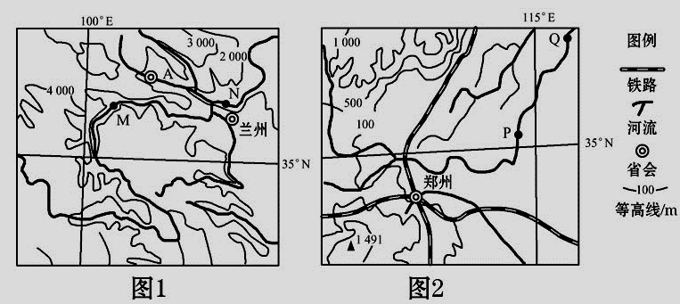
材料一
图36（1）
图36（2）

材料二 郑州自古就有 “九州腹地,十省通衢”之称，现在是全国商贸中心改革试点
城市，中国三大邮政枢纽之一。
（1）读图36（1）描述该地区地势的总体特征并说明判断依据。（4分）
（2）比较MN河段（图36（1））与PQ河段（图36（2））水文特征的差异。（6分）
（3）分析A地（图36（1））发展河谷农业的有利自然条件。（6分）
（4）简述郑州建设现代物流枢纽城市的有利区位条件。（6分）

37.阅读图文材料，完成下列要求。（24分）
印度是一个农业和人口大国，耕地面积占国土总面积的57%。由于降水季节分配不
均，旱涝灾害频繁。其耕地有雨养农田（依靠天然降水灌溉，农田地表全年无水）和灌溉
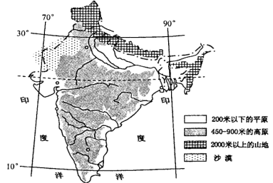
农田（依靠引水灌溉，农田全年有水）两种类型。下图为印度地形分布图。
（1）分析印度耕地面积占国土总面积比重大的主要原因。（10分）
（2）与某地雨养农田区域比较，说出该地灌溉农田区域气温和降水的差异。（8分）
（3）请你为印度农业防治旱涝灾害提出应对措施。（6分）

38. 根据材料，回答问题（26分）
2016年9月24日，中央全面深化改革领导小组成立满1000天，已召开27次会议，审议了162份文件。“老百姓关心什么、期盼什么，改革就要抓住什么、推进什么，通过改革跟人民群众带来更多获得感。”改革不断释放的红利，正悄然影响着你我的生活。
材料一:截至今年8月，全国31省份均在公立医院开展了医药价格改革，在取消药品加成的同时，有升有降调整医疗服务价格，推动破除“以药补医”机制。而且今年《政府工作报告》明确提出，2016年要实现大病保险全覆盖，整合城乡居民基本医保制度，财政补助由每人每年380元提高到420元。一系列医改举措正努力解决人民群众“看病难、看病贵”的问题。今年5月，贵州省排调镇排晒村村民李安彬13岁的儿子患上了“肾病综合征”。9月，帮扶干部杨再烨主动联系李安彬，带领他进行大病救助的报销，住院总金额为76291元，救助后个人支付金额仅为8466元，救助比例80%。李安彬的经历是经济发展溢出效应的一个缩影，在中国，从每个人身上都能读出一个真实的民生状况，都能读出一个真实的中国经济。
材料二:我们正在享受全面深化改革带来的一大波红利。作为改革的“先手棋”，简政放权 “含金量”十足。2016年，简政放权的力度比往年更是只增不减。政府转型离不开简政放权，行政审批改革是突破口。有了行政许可，就有了权力寻租的空间，也就有了公职人员“变质”的可能。通过减少审批事项，不仅减少了对经济的干预，还把权力关进了制度的笼子。同时，在制约政府的权力，提高政府公共服务效率，建立公信力等方面起到正向推动作用。
(1)结合材料一，从“劳动者、分配、财政”的角度简要分析全面实施大病保险全覆盖的经济意义。(14分)

(2)结合材料二，运用政府的有关知识，说明“政府转型离不开简政放权，行政审批改革是突破口”的依据。(12分)
39.（26分）
材料 当供需错位已然成为中国经济持续增长的最大路障，当某些市场主体在崇尚暴富偶像、互联网神话的时候，H企业却在长达20多年的发展历程中，凭借着对寂寞和孤独的忍耐，对持续创新的坚守，创造了一个个商业奇迹。2015年该企业实现销售收入达3900亿元人民币，同比增长35%；消费业务收入预计超过200亿美元，同比增长近70%；其主打产品智能手机年销售突破1个亿台，居中国零售市场排名之首，成为世界知名品牌。
H企业取得成功的一个重要因素就在于把企业文化打造成企业之魂，推动着企业管理改进与提高。其2015年精心制作的题为“芭蕾脚”的广告（如右图）成为该企业文化的最好注解。广告中，一只脚穿着优雅的芭蕾舞鞋光鲜亮丽，另一只脚却赤裸着、满是伤痕。美与丑、优雅与不堪，形成强烈的视觉冲击。人民日报为此发表评论：“这其中（芭蕾脚）有引以自豪的艰苦奋斗、以苦为乐、敬业爱岗的企业文化，也折射了中国品牌在海外筚路蓝缕、努力开拓的不懈精神。”
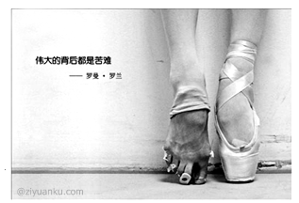
（1）．结合材料，运用文化生活的知识，说明打造优秀企业文化的重要意义。(13分)

（2）．运用对立统一关系原理谈谈你对“芭蕾脚”广告创意的理解。(9分)

（3）．感悟“芭蕾脚”内涵，为自己的人生发展拟两条座右铭。(4分)

40.（本题满分25分）阅读下列材料，回答问题。
材料一 11世纪以后,随着工匠和商人在古代市镇的重新定居,中世纪的商业城市重新发展起来。城市的发展使劳动日益专门化,后者反过来又导致手工业和贸易的急剧扩张,吸引更多人口聚集到城市。在意大利诸城市中,威尼斯较为独特,它没有广大的农业土地环绕,其居民依靠商业为生。到13世纪,威尼斯商人在君士坦丁堡、亚历山大里亚、开罗等地建立了大型的居住区,他们用盐、葡萄酒、毛织物和皮革制品来交换香料、丝绸及其他商品,并将它们销往欧洲其他地区。随着人口的迅速增长,市民的实力已经发展到足以抵制封建领主的要求并自己支配城市事务的地步。经过长期斗争,威尼斯人最终获得了包括选举总督、司法独立、组织行会等一系列广泛的自治权利。
——摘编自(美)布莱恩·蒂尔尼等《西欧中世纪史》
材料二 临安是南宋大城市的一个缩影。南宋末年,临安人口大约有124万,其居民需用的米、菜蔬、食盐、布匹等杂货,多从外地运来。临安手工业发达,城内外住着大批“工役之人”;他们生产的手工业产品,不仅在市上出售,也运销到外地。城内自大街到坊巷,大小店铺“连门俱是”,买卖昼夜不绝。商人按照行业组成商行,临安市有四百四十行,如布行、冠子行、销金行、鱼行、蟹行等。商行不仅是商业组织,也是官府进行管理的途径。
——摘编自范文澜、蔡美彪主编《中国通史》
材料三 当意大利在政治和经济上还是四分五裂的时候,其他欧洲国家已经逐步成为君主统治的统一国家。意大利的富庶与虚弱吸引着充满雄心壮志的各国君主,自1494年法王查理八世入侵起的一系列战争使得它面目全非。虽然各城市最终得以复兴,但是它过去曾引以为傲的工商业已经无可避免地衰落下去。
——摘编自(美)威尔·杜兰特《世界文明史》
(1)根据材料一、二并结合所学知识,分析威尼斯与临安城市生活的异同。（12分）
(2)根据上述材料并结合所学知识,简述威尼斯与临安最终未能发展出现代资本主义的原因。（13分）

41. （12分）阅读材料，按要求完成下列题目。
材料：中国社会科学院近代史研究所研究员马勇在《重寻近代中国》中写到：如何评估1928 年之前的中华民国史，过去的言说，不论是中共，还是国民党，都将这一时间段看作是“北洋军阀反动统治”，即便是中性表述，也是“北洋军阀统治时期”或“北洋时期”。如果从大历史视角观察，1912 年至1928 年的中华民国是中国历史的正统。继续妖魔化这段历史，其实是对中国历史的不尊重。
概括材料观点，结合所学知识从现代化角度对这一观点加以论证。（要求：观点明确，史论结合）

请考生在第42、43两道地理题中任选一题做答，如果多做，则按所做的第一题计分。并用2B铅笔在答题卡上把所选题目题号后的方框涂黑。$来&源：ziyuanku.com
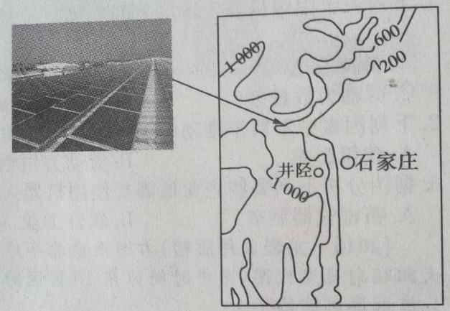
42.(10分）【地理—环境保护】阅读下列图文材料，回答问题。
石家庄市井陉县，麓山秃岭集中连片，坡度平缓，地势开阔，阳光充足，该县发挥区域优势，将“打造太阳光谷产量带”作为县城经济转型升级的重大战略。右图示意太行光谷产业带位置。
太阳能板最怕扬尘污染，而最经济有效的办法就是绿化，投资企业在建设光伏发电项目的同时进行环境绿化。目前，凡是实施太阳能光伏项目的荒山、荒岭，完工后，都变成树灌花次第相间的立体绿化格局。
简述与本区的传统能源相比，太阳能光伏产业的优势，并简析井陉县太阳能光伏产业发展对生态环境的恢复与保护作用。

43.（10分）【地理—旅游地理】 阅读图文资料，完成下列要求。（10分）
该图所示区域的沿海地区年降水量约50毫米，东部山地雪线高度在4480米～5000米之间。自20世纪90年代，该地区开始种植芦笋(生长期耗水量较大)，并发展成为世界上最大的芦笋出口区。
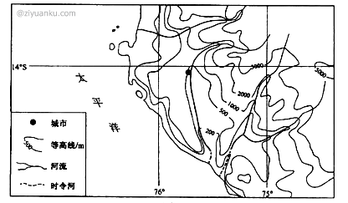
A
(1)分析图示沿海地区气候干旱的原因。（6分）

(2)推断图示沿海地区芦笋种植用水的来源。（4分）

ziyuanku.com
请考生在第44.45.46三道历史题中任选一题做答，如果多做，则按所做的第一题计分。并用2B铅笔在答题卡上把所选题目题号后的方框涂黑。$来&源：ziyuanku.com
44.【历史—历史上重大改革回眸】（15分）阅读下列材料，回答问题。
材料一 中外大小诸臣，自王公以及士庶，各宜努力向上，发愤为雄，以圣贤义理之学植其根本，又须博采西学之切于时务者实力讲求，以救空疏迂谬之弊。
——光绪帝
材料二 近者设立海军、使馆、招商局、同文馆、水师堂洋操、船厂，而根本不净，百事皆非。今天下之言变者，曰铁路，曰矿务，曰学堂，曰商务，非不然也，然若是者，变事而已，非变法也。 ——康有为
材料三 （康）有为以好博好异之故，往往不惜抹杀证据或曲解证据，以犯科学家之大忌，此其所短也。……有为之为人也，万事纯任主观，自信力极强，而持之极毅；其对于客观的事实，或竟蔑视，或必欲强之以从我。 ——梁启超
请回答：
（1）依据材料一二，概括在改革问题上，光绪帝和康有为认识的异同。（7分）
（2）指出材料三中梁启超观点的史实依据。结合材料及所学知识，概括戊戌变法失败的原因。（8分）

45.（15分）【历史—20世纪的战争与和平】
材料 下图是1945年以来，德国版图变化示意图。
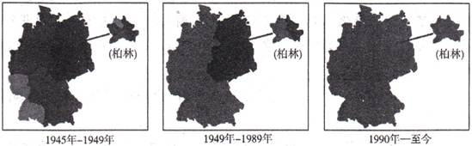
（1）依据材料并结合所学知识，分析德国版图变化的原因。（9分）
（2）谈谈你对德国版图变化的认识。（6分）

46.（15分）【中外历史人物评说】
材料 达·芬奇认为“我们的一切知识都来源于知觉”，热烈歌颂眼睛和视觉，倡导以视觉为基础的绘画最适于描绘物体的形态美和揭示自然现象的规律，以视觉为基础的绘画是人类认识自然和传播真与美的最有力的手段。在分析绘画和现实的关系时，他指出“自然是绘画的源泉，绘画是自然的模仿者，如果画家取法自然，绘画昌盛，不取法自然，绘画就衰微。”他还用很别致的方法阐明绘画怎样反映自然，“画家的心应当像镜子一样，将自身转化为对象的颜色，并如数摄进摆在面前的一切物体的形象。应当晓得，假如你们不是一个能够用艺术再现自然一切形态的多才多艺的能手，也就不是一位高明的画家”。但他又指出，“作画时单凭实践和肉眼的判断而不运用理性的画家就像一面镜子，只会抄袭摆在面前的东西，而对它们一无所知”。在论述绘画来自经验时说“神的本质、灵魂等问题完全和感觉背道而驰。一个画家应当描绘两件主要的东西：人和他的思想意图”。$来&源：ziyuanku.com
达·芬奇还将绘画和诗、音乐、雕塑等艺术加以评比，改变了绘画不被认为是一门高尚的艺术偏见；他还深入研究阐述了透视学、光影学、人体比例和解剖学、人体的动态和表情以及自然现象等知识与绘画的关系，将构图法、明暗法、透视法和心理等学科运用到绘画中去，对绘画领域起到巨大的作用。
——摘编自达·芬奇著、戴勉励译《绘画论》
(1)根据材料并结合所学知识，概括达·芬奇的绘画美学思想。（6分）
(2)根据材料并结合所学知识，简要评价达·芬奇的绘画美学思想。（9分）

成都龙泉中学2014级高三下学期入学考试
文科综合试卷地理参考答案
1—5 BACBC 6—11 DCDACA
36（22分）答案：（1）地势西高东低。依据：①据等高线数值分布特点；②据水系分布特点判断（河流自西向东流）。（4分）
（2）MN段水量较大，含沙量较小，流速快，一般无凌汛现象；PQ段水量较小，含沙量大，流速慢，有凌汛现象。（6分）
（3）地处谷地，海拔较低，热量条件较好；光照充足，昼夜温差大；谷口朝东，夏季风可带来部分水汽，降水较多；靠近河流，灌溉便利；谷地地形较平缓，土壤较肥沃。（答出四点即可）（6分）
（4）郑州是新亚欧大陆桥上重要的综合性交通枢纽；地处中原，为省会城市, 拥有广阔的经济腹地；作为邮政枢纽，为现代物流提供信息、技术保障；作为全国商贸中心改革试点城市，具有适合现代物流业发展的政策环境；工农业较发达，是重要的商品生产基地和集散地。（6分）
37.（24分）
（1）地形以平原和（低缓）高原为主，地势平坦（2分）；大部分地区属热带季风气
候，水热条件好（2分）；河流众多，水资源丰富，灌溉便利（2分）；人口众多，劳动力资源丰富（2分）；农产品市场需求量大（2分）。因此，该国耕地比重大。
（2）年平均气温更低（2分）；气温日较差和年较差更小（2分）；年降水总量更大（2
分）；降水季节变化更小（2分）。
（3）①加强水库、排灌水渠等水利工程设施建设；②调整农业生产结构和布局，积极
发展旱地农业；③培育耐旱的农作物品种；④发展节水农业等。（每点2分，任答3点给6分。）
42.【地理—环境保护】（10分）
太阳能清洁，无污染；是可再生能源。（4分）
利用太阳能发电，可减少对煤炭的消耗，保护大气环境；植树种草，绿化荒山、荒坡，避免了扬尘污染；同时，利于涵养水源，保持水土恢复生态环境。（6分）
43.【地理—旅游地理】（10分）
(1) （6分）位于热带，全年气温高，蒸发旺盛；(受东部山脉阻挡)处于东南信风的山地背风坡，不利降水；(势力强大的)沿海寒流的减湿作用强。
(2) （4分）地下水；冰雪融水(河水)。

成都龙泉中学2014级高三下学期入学考试
文科综合试卷政治参考答案
12—16 DDBCD 17—21 BDDAC 22—23 CB
38.（26分）(1)（劳动者角度）①劳动者具有享受社会保险和福利的权利，大病保险全面覆盖，有利于维护劳动者的权益，保障劳动者主人翁地位，充分调动和发挥劳动者的积极性、创造性。（4分）（分配角度）②公平是提高经济效率的保证。全面实施城乡居民大病保险，有利于促进社会公平，维护劳动者权益，激发劳动者发展生产、提高经济效率的积极性。（3分）③大病保险全面覆盖，有利于再分配 更加注重公平，增加低收入者收入；有利于缩小城乡、区域、行业收入分配差距。（3分）（财政角度）④国家财政是促进社会公平，改善人民生活的物质保障。大病保险全面覆盖，有利于保障和提高人民的生活水平，促进社会的
稳定和谐。（4分）
(2)①政府具有履行加强社会建设的职能。通过简政放权，减少行政审批有利于完善服务质量，打造服务型政府。②通过简政放权，减少行政审批有利于政府转变职能，充分发挥市场经济的优点，激发经济发展活力,进一步提高政府为经济社会发展服务，为人民服务的能力和水平。③政府的工作原则是对人民负责。通过简政放权，减少行政审批有利于坚持求真务实的工作作风，提高行政管理水平和效率，更好的为人民服务，对人民负责④政府必须审慎行使权力，坚持科学决策、民主决策、依法决策。有利于防止行政权力的缺失和滥用，提高行政管理水平，提高政府的权威。⑤权力的行使需要监督，通过简政放权，减少行政审批，才能防止滥用权力，防止以权谋私、权钱交易等腐败行为，保证清正廉洁。（每点3分，任答四点即可）
39（26分）（1）. ①文化与经济相互交融，文化对经济有反作用，打造优秀企业文化有利于激发企业活力，提高企业的经济效益。
②企业文化作为一种精神力量，在企业管理经营中可以转化为强大的物质力量，推动企业的发展、进步。
③优秀企业文化可以影响员工的实践活动、认识活动和思维方式，改变其认识方式和工作方式，提升企业的竞争力。
④优秀企业文化可以为企业发展提供强大的精神动力和智力支持（或丰富企业员工的精神世界，增强精神动力，促进全面发展），推动着企业管理改进与提高。
⑤艰苦奋斗、以苦为乐的企业文化是中华民族精神的丰富、发展和运用，可以提高企业员工素质，增强企业凝聚力。
⑥打造优秀企业文化有利于培养和践行”爱国、敬业、诚信、友善“的社会主义核心价值观，发挥员工的创造性，促进企业的发展、壮大。
（2）. ①矛盾即对立统一。矛盾双方是相互排斥的，该创意产生了美与丑、优雅与不堪的强烈视觉冲击；
②矛盾双方又是相互依赖的、相互贯通，在一定条件下相互转化。该创意反映H企业艰苦奋斗、以苦为乐、敬业爱岗、努力开拓的精神，这一企业之魂推动着企业管理改进与提高，促使企业从小到大，打造成世界品牌。
③矛盾双方既对立又统一，由此推动事物的运动、变化和发展。该创意折射出H企业凭借着对寂寞和孤独的忍耐，对持续创新的坚守，创造了一个个光鲜亮丽的商业奇迹。
（3）. 答案示例：天道酬勤；宝剑锋从磨砺出；攻坚克难，铸就辉煌；能克服困难的人，可使困难化为良机。最贵重的雕刻，受凿的打击最多。只有毅力才会使我们成功。

成都龙泉中学2014级高三下学期入学考试
文科综合试卷历史参考答案
24—28 CBBDD 29—33 CCABC 34-35 DD
40.（25分）(1)同:人口众多,工商业者大量聚居;劳动与生产专门化程度高;居民生活需求依赖外来输入;与其他地区经济联系紧密（每点2分，答对3点得6分）。异:威尼斯人享有广泛的自治权,临安人受到官府的严格管控;威尼斯以海外贸易为主,临安以国内贸易为主（每点2分，答对3点得6分）。
(2)威尼斯:意大利四分五裂,动荡不安;自然资源贫乏(缺乏良好农业基础);新航路开辟后,西欧经济重心转移。（6分）临安:高度强化的君主专制;自给自足的自然经济仍占主导地位;实行“重农抑商”政策等。（7分）
41. (12 分）观点：北洋政府统治时期是中国近代化（现代化）的一个重要发展阶段。（2 分）
论证：经济上，民族资本主义经济获得迅速发展，工业化进程进一步推进。政治上，资产
阶级维护民主共和的斗争、新民主主义革命的崛起，为民主政治的发展创造了条件。思想
上，民主共和观念深人人心、新文化运动兴起、马克思主义的传播、新三民主义的提出，
促进了民主思想的发展。外交上，出席巴黎和会，拒绝在和约上签字，捍卫了国家主权。
社会生活上，“断发易服”和‘废止缠足”等法令 的颁布，社会风俗发生改变，有利于社
会的进步。
（评分标准：① 紧扣论证对象，观点明确；② 合理引用史实，从多角度进行论证。每个要点 2 分，共 10 分）
44.【历史—历史上重大改革回眸】（15分）
(1)相同：向西方学习，实现富国强兵。（3分）
不同：光绪帝主张学习西方器物，以维护清王朝的专制统治；康有为要求进行制度变革，发展资本主义。（4分）
(2)依据：康有为著《新学伪经考》和《孔子改制考》。（各1分，共2分）
原因：封建顽固势力强大；缺乏群众基础；资本主义经济发展不够充分；民族资产阶级的软弱性和妥协性；领导者的策略和品质；计划轻率；改革派（康有为、光绪帝）并未掌握实权；改革实施过于激进。（任取3点，各2分，共6分）
45.（15分）【历史—20世纪的战争与和平】
（1）二战后，德国战败，德国及首都柏林被苏英美法四国分区占领；（3分）冷战中，美英法三国占领区合并成立联邦德国，苏联占领区成立民主德国；（3分）东欧剧变，民主德国合并到联邦德国，实现统一。（3分）
（2）德国的分裂是大国霸权主义和强权政治的产物；（2分）德国的统一是历史发展的必然趋势；（2分）；统一符合德国人民的意愿，有利于德国的发展。（2分）
试题分析：
（1）本题考查学生对基本史实的再认和再现的能力。三幅地图展示的是德国三个时期的版图，依据所学知图一“1945年—1949年”是由于德国战败，德国及首都柏林被苏英美法四国分区占领，图二“1949年—1989年”是由于美英法三国占领区合并成立联邦德国，（2）本题考查学生综合分析历史问题的能力。在回答时需要结合德国从战后的分析到后来实现统一的背景上，着重阐述德国的分裂是大国霸权主义和强权政治的产物；德国的统一是历史发展的必然趋势；统一符合德国人民的意愿，有利于德国的发展等即可。苏联占领区成立民主德国，图三“1990年至今”是由于东欧剧变，民主德国合并到联邦德国，实现统一。
46.（15分）【历史—中外历史人物评说】
(1)一方面主张以自然为基础、以人为中心进行绘画创作；（3分，答案包含“以自然为基础” “以人为中心”两个方面给3分；只答1个方面给1分。）
另一方面要求画家不仅依靠感官去认识世界，而且要运用理性去揭示自然界的规律。（3分， 答案包含“不仅依靠感官”“而且要运用理性”两个方面给3分；只答1个方面给1分。）
(2)达·芬奇的绘画美学思想体现了文艺复兴时期人文主义、白然主义和科学主义的特征；
（3分，只答出“人文主义”给1分，“自然主义”“科学主义”任答出 1个即可给2分。）
开创了绘画是以科学为基础的艺术时代；（3分）
继承和发扬了前人的人文主义思想和现实主义表现手法，把艺术推进到一个前所未有的高
度，为自然科学的发展作出了巨大贡献。（3分，答出“继承和发扬了人文主义思想和现实主义”给2分，“把艺术推进到一个前所未有的高度”给1分。）

